В центре столицы спасли мужчину, дрейфовавшего на льдине
20.12.2021
В центре столицы спасли мужчину, дрейфовавшего на льдине
Вечером 17 декабря на поисково-спасательную станцию "Крымский мост" поступил сигнал о падении человека на лёд Водоотводного канала. По тревоге немедленно вышла дежурная смена в составе Дмитрия Лушникова и Сергея Родионова.
Прибыв к месту происшествия в районе Малого Каменного моста, спасатели обнаружили дрейфующего на льдине человека. Мужчину сняли со льда, пересадили на борт катера и доставили на спасательную станцию.
Пострадавшему 1987 года рождения оказали первую помощь, обогрели и напоили горячим чаем. После осмотра бригадой "скорой помощи" гражданин от дальнейшей госпитализации отказался и убыл для выяснения причин происшествия с нарядом полиции
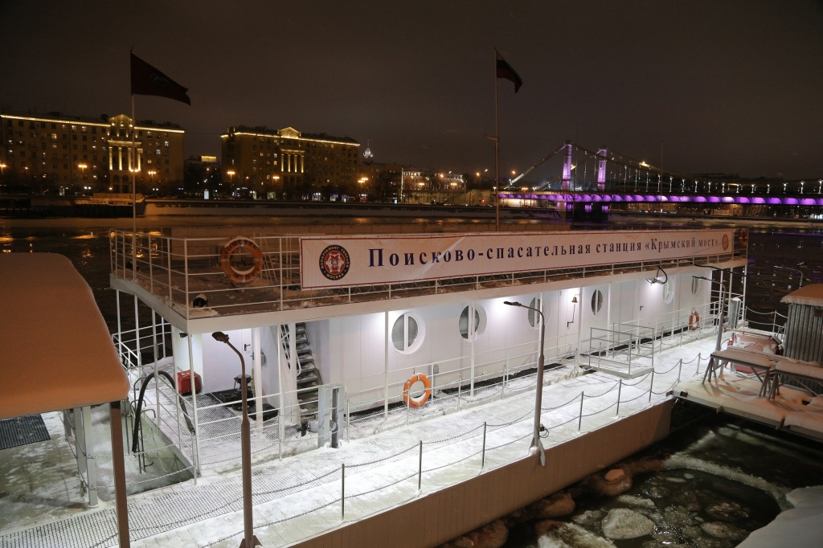

Адрес страницы: http://mgpss.mos.ru/presscenter/news/detail/10485184.html
ГКУ «Московская городская поисково-спасательная служба на водных объектах»

